第１章 調査の概要

第１節 調査の目的
本調査は、産業廃棄物を排出する事業者を対象にアンケート調査を行うことなどにより、現況（平成26年度）の大阪府域の産業廃棄物の発生及び処理の状況を把握し、またこれらに関する将来予測（平成27年度、32年度）を行うことにより、廃棄物の処理及び清掃に関する法律（以下、「廃棄物処理法」という。）に基づき平成27年度を目標年度として策定した「大阪府循環型社会推進計画」の目標達成状況を把握及び検証するとともに、平成28年度を初年度とする次期計画の策定における基礎資料とすることを目的とする。
なお、本調査は「産業廃棄物排出・処理実態調査指針」（環境省、平成22年）に準拠して実施した。

第２節 調査に関する基本的事項
１．調査対象期間
平成26年4月1日から平成27年3月31日までの1年間

２．調査対象廃棄物
調査対象廃棄物は、廃棄物処理法及び同法施行令に規定する産業廃棄物（特別管理産業廃棄物を含む）とし、表１－２－１に示す分類に区分した。

表１－２－１ 調査対象廃棄物（その１）
産業廃棄物の分類
①燃え殻
②汚泥（有機性汚泥、無機性汚泥）
③廃油（一般廃油、廃溶剤、固形油、油でい、油付着物類）
④廃酸
⑤廃アルカリ
⑥廃プラスチック類（廃プラスチック、廃タイヤ）
⑦紙くず
⑧木くず
⑨繊維くず
⑩動植物性残さ
⑪動物系固形不要物
⑫ゴムくず
⑬金属くず
⑭ガラスくず､コンクリートくず及び陶磁器くず
［注：本報告書では「ガラスくず等」と略した］
⑮鉱さい
⑯がれき類（コンクリート片、廃アスファルト、その他）
⑰動物のふん尿
⑱動物の死体
⑲ばいじん
⑳混合廃棄物
※上記の種類に分類できない廃棄物等は「その他産業廃棄物」とした。
表１－２－１ 調査対象廃棄物（その２）
特別管理産業廃棄物の分類
①廃油（揮発油類、灯油類、軽油類）
②廃酸（ｐＨが2.0以下の廃酸）
③廃アルカリ（ｐＨが12.5以上の廃アルカリ）
④感染性廃棄物
⑤廃石綿等
⑥特定有害廃棄物（廃石綿等を除く）

また、調査に当たって、有償物・副産物、発生時の廃棄物の種類等については、以下のとおり取り扱うこととした。

（１）法令上は廃棄物とされていないもの、いわゆる有償物（事業場内等で生じたものであって、中間処理されることなく、他者に有償で売却したもの及び他者に有償で売却できるものを自己利用したもの）については、今後の社会情勢等の変化によっては産業廃棄物となる可能性があるため、調査対象に含めた。
（２）紙くず、木くず（木製パレット、パレットへの貨物の積付けのために使用したこん包の木材を除く）、繊維くず、動植物性残さ、動物系固形不要物、動物のふん尿、動物の死体は、廃棄物処理法で産業廃棄物となる業種が指定されており、指定された業種以外で生じた上記廃棄物については、事業系一般廃棄物となるため、原則として調査対象から除外した。
（３）酸性またはアルカリ性を呈する廃水を、下水道または公共用水域へ放流することを目的として事業所で中和処理している場合は、中和処理後に生じた沈でん物（汚泥）を調査対象とした。
（４）事業場内で産業廃棄物を焼却処理した後に生じる燃え殻、ばいじんは、焼却処理前の産業廃棄物の種類（発生時の種類）で捉えた。
（５）汚泥については、中間処理（脱水）前の量を発生量とした。

３．調査対象業種
調査対象業種は、「日本標準産業分類（平成19年11月改定）（総務省）」の業種区分を基本とし、表１－２－２に示す業種を調査対象とした。
また、調査対象業種の名称は、本報告書では略称で表記した。
表１－２－２ 調査対象業種
４．発生・排出及び処理状況
産業廃棄物等の発生・排出及び処理状況を、図１－２－１に示す流れ図にとりまとめた。
なお、この流れ図に用いた各項目の定義を、表１－２－３に示す。

図１－２－１ 発生・排出及び処理状況の流れ図

表１－２－３ 発生・排出及び処理状況の流れ図に関する用語の定義
項 目 | 定 義
(A)発生量 | 事業場内等で生じた産業廃棄物量及び有償物量
(B)有償物量 | 発生量のうち、中間処理されることなく、他者に有償で売却した量（他者に有償で売却できるものを自己利用した場合を含む）
(C)排出量 | 発生量のうち、有償物量を除いた量
(D)自己中間処理量 | 排出量のうち、排出事業者自らが中間処理した廃棄物量で処理前の量
(E)自己中間処理後量 | 自己で中間処理した後の廃棄物量
(E1)自己中間処理後再生利用量 | 自己中間処理後量のうち、自ら利用し、または他者に有償で売却した量
(F)自己減量化量 | 自己中間処理量から自己中間処理後量を差し引いた量
(G)自己未処理量 | 排出量のうち、自己中間処理されなかった量
(G1)自己未処理自己再生利用量 | 自己未処理量のうち、他者に有償売却できないものを自ら利用した量
(G2)自己未処理自己最終処分量 | 自己最終処分量のうち、自己未処理で自己最終処分した量
(G3)自己未処理委託中間処理量 | 委託中間処理量のうち、自己未処理で委託中間処理した量
(G4)自己未処理委託直接最終処分量 | 委託直接最終処分量のうち、自己未処理で委託直接最終処分された量
(G5)自己未処理その他量 | その他量のうち、自己未処理のその他量
(H)搬出量 | 自己中間処理後量と自己未処理量の合計から、自己中間処理後に再生利用した量と自ら処理せずに再生利用した量の合計を差し引いた量
(I)自己最終処分量 | 自己の埋立地に処分した量
(J)その他量 | 保管されている量
(K)委託処理量 | 中間処理及び最終処分を他者に委託した量
(L)委託中間処理量 | 委託処理量のうち、処理業者等で中間処理された量
(M)委託中間処理後量 | 委託中間処理された後の廃棄物量
(M1)委託中間処理後再生利用量 | 委託中間処理後量のうち、処理業者等で自ら利用しまたは他者に有償で売却した量
(M2)委託中間処理後最終処分量 | 委託中間処理後量のうち、最終処分された量
(N)委託減量化量 | 委託中間処理量から委託中間処理後量を差し引いた量
(O)委託直接最終処分量 | 委託処理量のうち、処理業者等で中間処理されることなく最終処分された量
(P)委託最終処分量 | 処理業者等で最終処分された量
(Q)最終処分量 | 排出事業者と処理業者等の最終処分量の合計
(R)再生利用量 | 排出事業者または処理業者等で再生利用された量
(S)資源化量 | 有償物量と再生利用量の合計
(T)減量化量 | 排出事業者または処理業者等の中間処理により減量された量

第３節 調査の方法
１．調査方法の概要
本調査は、排出事業者に対するアンケート調査と既存資料に基づく資料調査により実施した。調査方法の概要を表１－３－１に示す。標本調査を実施した業種については、原単位法により調査対象全体の発生量等の推計値を算出した。標本調査方法の詳細は、２．標本調査について（３）発生原単位の算出と調査対象全体の発生量の推計方法に示す。
アンケート調査によって得られた産業廃棄物の発生及び処理状況に関する内容（集計値）と産業廃棄物の発生量に関連した指標（活動量指標：従業者数、製造品出荷額等）を基に、府域における産業廃棄物の発生量等の推計を行うものである。
なお、調査にあたっては、業種（発生事業場）の特性等を勘案し、表１－３－１に示す調査方法を基本とした。

表１－３－１ 調査方法の概要
業種 | 調査方法 |  |  | 備考
業種 | 全数調査 | 標本調査 | 資料調査 | 備考
農業 |  |  | ○ | 動物のふん尿、農業用廃プラスチックについて、既存の資料を用いて調査を行った
鉱業 |  | ○ | ○ | 汚泥について、既存の資料を用いて調査を行った。
建設業 |  | ○
製造業 |  | ○
電気･水道業 | ○
情報通信業 |  | ○
運輸業･郵便業 |  | ○
卸売業・小売業 |  | ○
物品賃貸業 |  | ○
学術研究・専門業 |  | ○
宿泊業・飲食業 |  | ○
生活関連業 |  | ○
教育・学習業 |  | ○
医療・福祉 |  | ○
サービス業 |  | ○
注1)全数調査とは、産業廃棄物の発生量及び処理状況の実態をより正確に把握するため、特定の業種あるいは事業所等を調査対象として全数を抽出・回収し、その発生量及び処理状況の実績量を把握する方法。
注2)標本調査とは、調査対象業種の一部を抽出してアンケート調査を行い、調査対象業種の活動量指標値当たりの発生量（発生原単位）を作成し、その排出原単位に当該業種全体の活動量指標値を乗ずることにより、当該業種全体の発生量等の実績量を推計して把握する方法。
注3)資料調査とは、関係部局等が調査した発生原単位等の資料を用いて発生量等の実績量を把握する方法。
２．標本調査について
（１）標本抽出方法
標本の抽出は、産業廃棄物関連データ（多量排出事業者の産業廃棄物処理実施状況報告書）を基に多量排出事業者を抽出するとともに、平成24年経済センサス基礎調査名簿を用いて、表１－３－２に示すとおり、従業員数を規模別に分類して有意に抽出した。

表１－３－２ 標本抽出方法

（２）アンケート調査票
各業種における産業廃棄物の排出及び処理の特性を考慮して、以下に示す４区分の業種別に調査票を作成した。調査票は、主として事業所の調査年度（平成26年度）における産業廃棄物の排出・処理状況と活動量指標値に関する設問から構成される（調査票の詳細は巻末資料参照）。
①建設業
②上水道業
③下水道業
④上記以外の業種（製造業等）

（３）発生原単位の算出と調査対象全体の発生量の推計方法
（ア）推計の考え方
発生量全体の推計手法の流れを図１－３－１に示す。
調査対象全体の発生量は、資料調査、標本調査、全数調査による業種別、種類別の発生量の合計により算出した。
資料調査及び全数調査では、実数値を集計して算出した。標本調査では、（イ）に示す発生原単位を用いて（ウ）に示す推計方法により算出した。

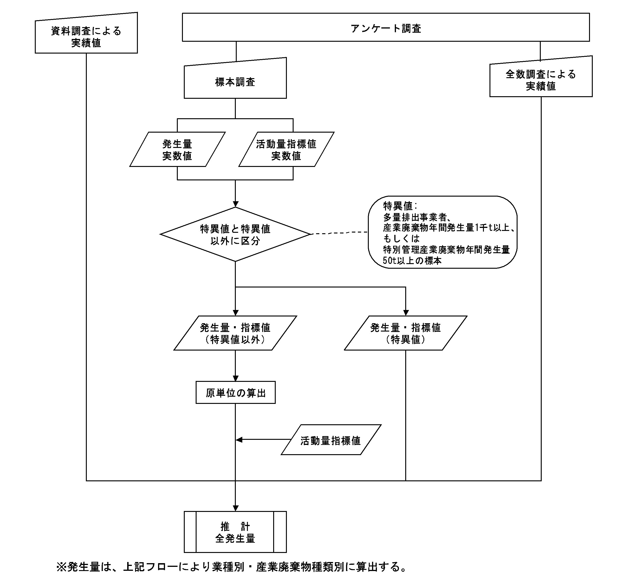
図１－３－１ 発生量の推計方法の概念図
（イ）発生原単位の算出
発生原単位は、活動量指標単位当たりの産業廃棄物発生量を示すものであり、アンケート調査等によって得られた標本の業種別、種類別の集計産業廃棄物発生量と業種別の集計活動量指標から、図１－３－２の①に示すＡ式により算出した。

（ウ）調査対象全体の発生量の推計方法
（イ）で算出した発生原単位と、業種別の調査対象全体（最新年度の母集団）における調査当該年度の活動量指標を用いて、図１－３－２の②に示すＢ式により調査対象全体の産業廃棄物の発生量を推計した。

①発生原単位の算出
Ａ式 α＝Ｗ÷Ｏ α：産業廃棄物の発生原単位
Ｗ：標本に基づく集計産業廃棄物発生量
Ｏ：標本に基づく集計活動量指標

②調査対象全体の発生量の推計方法
Ｂ式 Ｗ’=α×Ｏ’ Ｗ’：調査当該年度の推計産業廃棄物発生量
Ｏ’：調査当該年度の母集団の活動量指標
図１－３－２ 発生原単位と発生量の推計方法

（４）活動量指標
業種別の活動量指標を表１－３－３に示す。

表１－３－３ 業種別の活動量指標
業種 | 活動量指標 | 出典
鉱業 | 従業者数 | 経済センサス 基礎調査（総務省統計局）
建設業 | 元請完成工事高 | 建設工事施工統計調査報告（国土交通省総合政策局）
製造業 | 製造品出荷額等 | 経済センサス 基礎調査（総務省統計局）
情報通信業 | 従業者数 | 経済センサス 基礎調査（総務省統計局）
運輸・郵便業 | 従業者数 | 経済センサス 基礎調査（総務省統計局）
卸・小売業 | 従業者数 | 経済センサス 基礎調査（総務省統計局）
飲食・宿泊 | 従業者数 | 経済センサス 基礎調査（総務省統計局）
生活関連・娯楽 | 従業者数 | 経済センサス 基礎調査（総務省統計局）
教育・学習 | 従業者数 | 経済センサス 基礎調査（総務省統計局）
医療・福祉  （病院） | 従業者数  （病床数） | 経済センサス 基礎調査（総務省統計局）  （医療施設調査病院報告書：厚生労働省統計情報部）
サービス業 | 従業者数 | 経済センサス 基礎調査（総務省統計局）

※活動量指標値：調査対象業種の廃棄物の発生量等をとらえるための事業活動の程度を示す各種経済指標等の統計データをいう。
第４節 調査結果の利用上の留意事項
本調査結果を利用する際の留意事項については、以下のとおりである。
１．産業廃棄物の種類の区分について
本報告書では、排出から最終処分までの各段階における産業廃棄物の種類別の数量は、その排出時の産業廃棄物の種類ごとに取りまとめた。

２．単位と数値に関する処理
（１）単位に関する表示
本報告書では、図表の単位は「万t／年」「ｔ／年」で表示し、文章中は、「１年間当たり」を略して「万トン」「トン」で記述する。

（２）報告書における数値の処理
本文に記載されている万トン表示及び構成比（％）の数値は、四捨五入の関係で合計値と個々の数値の計が一致しない場合がある。
なお、本文の図表及び巻末統計表の空欄は該当値がないものであり、「0」表示は、5,000トン未満である。

第５節 標本抽出・回収結果
今回の調査では、平成24年経済センサス基礎調査から17,377件を有意抽出し、アンケート調査を実施した。
回答のあった事業所数は、7,962件（回収率45.8％）であり、そのうち、産業廃棄物の排出実態のない事業所等からの回答を除いた有効回答数は、6,558件（37.7％）であった。
標本の抽出及び回収結果を、表１－５－１に示す。なお、表中の項目の説明は次のとおりである。
(A)調査対象事業所数：調査対象とした業種の府内全体の事業所数
(B)抽出事業所数 ：調査対象事業所よりアンケート対象として抽出した事業所数
(C)抽出率 ：Ｂ÷Ａ×100
(D)回収事業所数 ：抽出事業所のうちアンケート調査への回答のあった事業所数
(E)回収率 ：Ｄ÷Ｂ×100
(F)有効回答数 ：事業所の転出・廃業又は建設業において｢府内元請工事の実績無し｣などの理由により無効となった調査票を除いた数
(G)集計活動量指標値：有効回答事業者の活動量指標の合計数
(H)集計廃棄物発生量：アンケート調査によって直接把握した産業廃棄物等の発生量の集計値
(I)推計廃棄物発生量：推計した産業廃棄物等の発生量の推計値
(J)捕捉率 ：発生量の推計値に対する集計値の割合（Ｈ÷Ｉ×100）

表１－５－１ 標本抽出・回収結果

